МБОУ СОШ № 50 г.Слюдянка  Воспитание любовью, воспитание примером  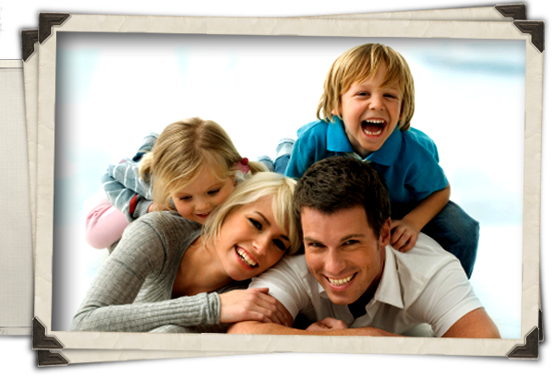  2019 год |  | Памятка  для родителей по защите прав и достоинства ребёнка в семье  1.Принимать ребёнка таким как он есть и любить.  2.Обнимать ребёнка не менее четырёх, а лучше по восемь раз в день.  3.Выражать недовольство отдельными действиями ребёнка, но не ребёнка в целом.  4.Верить в то лучшее, что есть в ребёнке, и всегда поддерживать его. Чаще хвалите.  5.Родительское требование не должны вступать в явное противоречие с важнейшими потребностями ребёнка.  6.Наказание не должно вредить здоровью- ни физическому, ни психологическому.  7.Наказывая ребёнка, лучше лишить его хорошего, чем сделать ему плохо.  8.Если сомневаетесь, наказывать или не наказывать –  не наказывайте.  9. За один раз – может быть одно наказание. Наказан – прощён.  10. Ребёнок не должен бояться наказание.  11.Если ребёнок своим поведением вызывает у Вас отрицательные переживание – сообщайте уму об этом.  12. Не требуйте от ребёнка невозможного или трудновыполнимого.  13. Положительные отношения к себе – основа психологического выживания, и ребёнок постоянно ищет и даже борется за него.  14 Если ребёнку трудно и он готов принять Вашу помощь, обязательно помогите ему.  Любите своего ребёнка! |  |  | Материнские объятия всем нужны невероятно  Психологи говорят, что 4 объятия в день просто необходимы ребёнку для выживания, а для хорошего самочувствия нужны не менее 8 объятий в день!  Помните, что ваши руки обладают магической силой влияния, порой куда большей, чем слово, продолжительная беседа, подарок. Кстати, объятия, то есть замкнутый круг из маминых рук – это лучшая защита вашего ребёнка от сглаза и прочих недобрых внешних воздействий!
Материнские объятия всем нужны невероятно  Психологи говорят, что 4 объятия в день просто необходимы ребёнку для выживания, а для хорошего самочувствия нужны не менее 8 объятий в день!  Помните, что ваши руки обладают магической силой влияния, порой куда большей, чем слово, продолжительная беседа, подарок. Кстати, объятия, то есть замкнутый круг из маминых рук – это лучшая защита вашего ребёнка от сглаза и прочих недобрых внешних воздействий! |  |  | Памятка  для родителей по защите прав и достоинства ребёнка в семье  1.Принимать ребёнка таким как он есть и любить.  2.Обнимать ребёнка не менее четырёх, а лучше по восемь раз в день.  3.Выражать недовольство отдельными действиями ребёнка, но не ребёнка в целом.  4.Верить в то лучшее, что есть в ребёнке, и всегда поддерживать его. Чаще хвалите.  5.Родительское требование не должны вступать в явное противоречие с важнейшими потребностями ребёнка.  6.Наказание не должно вредить здоровью- ни физическому, ни психологическому.  7.Наказывая ребёнка, лучше лишить его хорошего, чем сделать ему плохо.  8.Если сомневаетесь, наказывать или не наказывать –  не наказывайте.  9. За один раз – может быть одно наказание. Наказан – прощён.  10. Ребёнок не должен бояться наказание.  11.Если ребёнок своим поведением вызывает у Вас отрицательные переживание – сообщайте уму об этом.  12. Не требуйте от ребёнка невозможного или трудновыполнимого.  13. Положительные отношения к себе – основа психологического выживания, и ребёнок постоянно ищет и даже борется за него.  14 Если ребёнку трудно и он готов принять Вашу помощь, обязательно помогите ему.  Любите своего ребёнка! |  | МБОУ СОШ № 50 г.Слюдянка  Воспитание любовью, воспитание примером  2019 год
Воспитание любовью  Мы часто карим себя за то, что мало времени уделяем детям или не научили их что – то правильно делать. На самом деле каждый родитель в каждый данный момент делает для ребёнка то, что считает хорошим и полезным, а если совершает ошибки, то только потому, что его никто не научил, как это сделать иначе.  Плохих детей тоже не бывает. Все дети хотят быть любимыми, значимыми, ощущать себя причастными к дому, в котором живут, к миру вокруг них, к деле, которым занимаются любящие и окружающие их люди. А та называемое плохое поведение ребёнка, как правило, говорит только о том, что ребёнок получает в жизни чего – то важного для него (в основном, любви, конечно же!) И это сигнал к размышлению для взрослого: что-то не так в его собственном поведении. | Хочешь чтобы тебя слушали,- слушай сам  Вы хотите чтобы Ваш ребёнок Вас слушался?  Тогда помните, что слушание – это улица с двухсторонним движением, поэтому надо на своём примере показывать ребёнку то поведение, которое Вы хотите добиться от него. Например, поговорить с Вами, то пожалуйста, тут, же перестаньте заниматься своими делами и действительно выслушайте его. И постарайтесь не заканчивать за него его фразы, не исправляйте грамматику  (это раздражает). Лучше слушать сына или дочь, вставляя максимум одно слово  ( даже типа «Хмм», «Ах», «Ох»), а не прерывать его вопросами, советами, замечаниями, наставлениями… . |  |  | Пусть будет выгодно крохе стать не плохим, а хорошим  Нужно как можно больше уделить внимание ребёнку не тогда, когда ведёт себя плохо, а наоборот, когда ведёт себя хорошо. К сожалению, мы награждаем своим вниманием нежелательное поведение ребёнка – его ор, капризы, агрессию. А нормальное поведение в большинстве случаев не награждаем никак. Оно как бы само собой разумеется! И мы тем самым не оставляем ребёнку выбора. Ребёнок тихо играет – мы не реагируем. Он пытается помочь, а мы – отбрыкиваемся (только бы не мешал!). Вот у него что-то получилось, но мы разглядели только то, что он испачкался, «Ага!- думает малыш. Придётся снова лезть в лужу, иначе не достучишься». Вот так мы и введёмся на капризы, не замечая успехов. Что же делать? Нужно отмечать хорошее и не реагировать на плохое поведение. Радуйтесь приветливости и общительности ребёнка, замечайте самостоятельность и чистоплотность, бурно награждайте любой успех. Ребёнку должно быть выгодно стать хорошим и не выгодно быть плохим.

